

毕业生就业质量报告
（2016年）

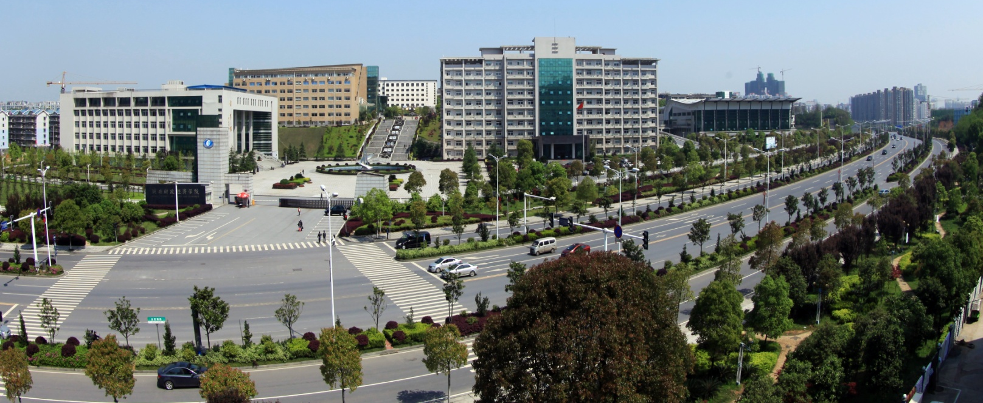

二0一六年十二月

目 录

引 言 1
第一部分 毕业生基本情况 2
一、毕业生规模和结构 2
（一）毕业生总体规模 2
（二）毕业生结构 2
第二部分 毕业生就业状况 8
一、整体就业率 8
二、毕业去向 9
（一）分学历统计毕业去向 9
（二）院系毕业生就业状况 10
（三）各学科专业就业情况 11
（四）未就业毕业生后续情况 12
三、毕业生就业结构 13
（一）就业地域分布 13
（二）单位行业流向 15
（三）单位性质 16
（四）升学分析 17
（五）继续深造院校层次 18
（六）重点单位就业 19
第三部分 就业相关分析 21
一、就业质量分析 21
（一）工作与专业相关度 21
（二）就业满意度 22
二、用人单位评价 22
（一）毕业生个人素质评价 22
（二）毕业生业务能力评价 24
（三）毕业生知识水平评价 25
三、毕业生对就业工作的评价 26
第四部分 对教育教学的反馈 28
一、以就业为导向，构建招生、专业设置与就业良性联动机制 28
二、建立社会需求与招生、人才培养和就业之间的内在关联体系 28
三、用人单位对学校人才培养模式的评价 29
四、毕业生对学校教育教学满意度 30
第五部分 就业创业工作的主要措施及特点 31
一、就业指导与服务工作 31
（一）加强毕业生就业指导，强化择业意识 31
（二）夯实就业市场建设，拓宽毕业生就业渠道 31
（三）精心举办各类校园供需见面会，竭力搭建毕业生就业平台 32
（四）完善网络建设，打造立体化网络平台 32
（五）关爱就业困难群体，完善就业困难毕业生帮扶体系 33
（六）以特色的社会实践为抓手，鼓励学生自我成长 33
（七） 持续关注离校未就业毕业生 34
二、创新创业教育工作 34
（一）统筹协调，完善创业服务体系 34
（二）以活动为载体，加强学生创新创业教育和创业能力培养 35
（三）搭建平台，深化创新创业团队实践 35
第六部分 发展趋势与展望 37
一、就业率、签约率和就业质量稳步提升 37
二、签约单位性质、行业分布优势突出，发展逐步多元化 37
三、就业地域日趋广泛 40
四、升学高校质量稳步提高，比例逐年增加 41

湖南财政经济学院2016年毕业生就业质量报告

引 言
湖南财政经济学院是一所以经济、管理学科为主体的省属公办全日制普通本科院校。学校设有会计学院、财政金融学院等12个教学单位，开设有会计学、财务管理等24个本科专业。学校坚持以学生为本，一贯重视教学质量，把培养能主动适应社会主义市场经济需要，德、智、体、美等全面发展的应用型财经管理专门人才作为学校人才培养的目标。围绕这一目标，学校通过一手抓教学基本建设，一手抓教学改革，不断健全教学质量保证体系，确保人才培养目标的全面落实，着力提升学校的办学实力和综合竞争力。
学校一直高度重视毕业生就业工作，认真贯彻落实教育部、湖南省关于大学生就业工作的精神和要求，以学生的全面发展为目标，加强就业指导，拓展就业市场，加大实习实训和创新创业教育，优化服务质量，努力促进毕业生在适合自身发展的路径上充分、高质量就业。学校自建校以来，为社会培养了大批财经类优秀人才，学生动手能力，创新能力受到用人单位的一致好评。从这里步入社会的历届毕业生，凭借过硬的思想素质、强烈的报国热情、扎实的专业基础和顽强的拼搏精神，逐步成为财政、税务、工商、企业等各行各业的领军人物或业务骨干，为学校赢得了良好的社会声誉。
自2013年来学校每年编写年度毕业生就业质量报告，今年根据教育部统一要求，编写了《湖南财政经济学院2016届毕业生就业质量报告》。本报告分为六个部分，分别对毕业生基本情况、毕业生就业状况、就业相关分析、就业对教育教学的反馈、就业创业工作的主要措施及特点、发展趋势与展望等进行了统计和分析。本报告数据统计截止时间为2016年8月31日，除单独注明出处的数据之外，其余未做标注的数据均源于湖南财政经济学院就业信息管理系统。

第一部分 毕业生基本情况

一、毕业生规模和结构

（一）毕业生总体规模
近年来，学校毕业生规模较为稳定，基本保持在 3000 人左右。随学校办学的发展，专科毕业生逐年递减，本科毕业生人数逐年增加，2016年共有专本科毕业生3350 人，其中，专科毕业生 468 人，占毕业生总人数的 13.97 %；本科毕业生 2882人，占毕业生总人数的 86.03 %。具体情况见图1-1。
图 1-1 2014-2016 届毕业生总体规模分布图
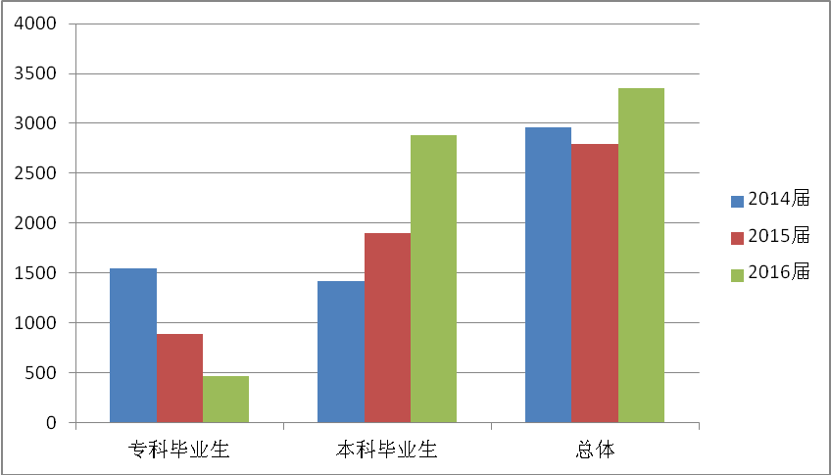

（二）毕业生结构

1、院系分布
我校2016届毕业生共有3350人，分布在会计学院1588人、财政金融学院587人、工商管理学院406人、信息技术与管理学院195人、外语学院194人、法学与公共管理学院136人、工程管理学院等244人等7个二级学院。
表1-1 2016届毕业生院系人数分布统计表
学 院 | 专科生 |  | 本科生 |  | 合计
学 院 | 人 数 | 比 例 | 人 数 | 比 例 | 人 数 | 比例
会计学院 | 280 | 8.36% | 1308 | 39.04% | 1588 | 47.40%
财政金融学院 | 0 | 0．00% | 587 | 17.52% | 587 | 17.52%
工商管理系 | 84 | 2.51% | 322 | 9.61% | 406 | 12.12%
法学与公共管理学院 | 0 | 0.00% | 136 | 4.06% | 136 | 4.06%
信息管理学院 | 0 | 0.00% | 195 | 5.82% | 195 | 5.82%
外语学院 | 0 | 0.00% | 194 | 5.79% | 194 | 5.79%
工程管理学院 | 104 | 3.10% | 140 | 4.18% | 244 | 7.28%
合 计 | 468 | 13.97% | 2882 | 86.03% | 3350 | 100%

2、性别比例
我校2016届专本科毕业生中共有男生 908 人，占毕业生总人数的 27.10 %；女生 2442 人，占毕业生总人数 72.90 %。专本科毕业生男女生人数情况如图1-2所示。
图1-2 2016届专本科毕业生男女比例图
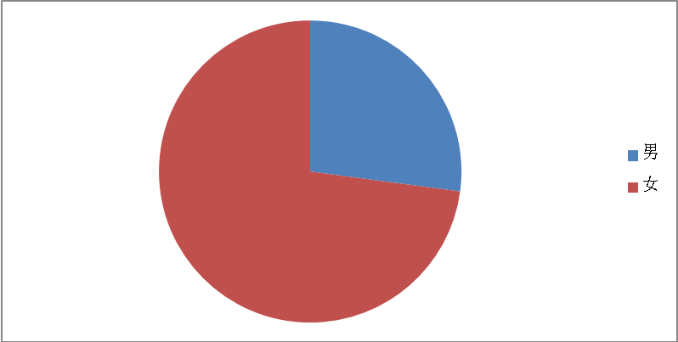

3、民族分布
我校2016届毕业生共有少数民族学生191人，占毕业生总人数的5.70%；其中专科生31人，本科生160人。这些学生共来自于11个少数民族，学生人数最多的5个少数民族分别是：土家族(75人)、苗族（47人）、瑶族(22人)、侗族(18人)、壮族(8人)。
表1-2 2016届少数民族毕业生人数统计表
序号 | 民族 | 专科生源人数 | 本科生源人数 | 合计
1 | 汉族 | 438 | 2721 | 3159
2 | 土家族 | 13 | 62 | 75
3 | 苗族 | 11 | 36 | 47
4 | 瑶族 | 4 | 18 | 22
5 | 侗族 | 3 | 15 | 18
6 | 壮族 |  | 8 | 8
7 | 回族 |  | 5 | 5
8 | 白族 |  | 4 | 4
9 | 满族 |  | 7 | 7
10 | 彝族 |  | 3 | 3
11 | 蒙古族 |  | 1 | 1
12 | 布依族 |  | 1 | 1

4、生源地分布
2016届毕业生生源来自 23 个省市自治区，其中，湖南生源 2754 人，占毕业生生源总人数82.21 %，除青海1人（户籍随父母迁移）外，其他省市生源人数基本相当。
表1-3 2016届毕业生生源人数分布统计表
序号 | 生源地 | 本科生源人数 | 专科生源人数 | 合计
1 | 湖南省 | 2294 | 460 | 2754
2 | 湖北省 | 35 | 1 | 36
3 | 广东省 | 40 | 2 | 42
4 | 广西 | 29 |  | 29
5 | 海南 | 41 |  | 41
6 | 福建 | 38 | 1 | 39
7 | 贵州 | 26 |  | 26
8 | 河北 | 19 |  | 19
9 | 河南 | 30 |  | 30
10 | 黑龙江 | 19 |  | 19
11 | 吉林 | 19 |  | 19
12 | 江苏 | 32 |  | 32
13 | 江西 | 30 | 1 | 31
14 | 辽宁 | 19 |  | 19
15 | 山东 | 27 |  | 27
16 | 山西 | 19 | 1 | 20
17 | 陕西 | 29 |  | 29
18 | 四川 | 30 | 2 | 32
19 | 浙江 | 31 |  | 31
20 | 安徽 | 31 |  | 31
21 | 云南 | 26 |  | 26
22 | 重庆 | 18 |  | 18
23 | 青海 |  | 1 | 1

5、学科专业结构
我校2016届毕业生来自会计学、财务管理、会计电算化、财政学、金融学、国际经济与贸易、市场营销、国际商务、物流管理、人力资源管理、计算机科学与技术、信息管理与信息系统、电子信息工程、英语、日语、工程管理、土地资源管理、工程造价、投资理财等 19个学科专业门类，从总体上看，毕业生人数较多的专业集中在会计学（32.63%）、会计电算化（8.36%）、金融学（14.81%），合计比例达到 55.80%，2016届毕业生对应学科专业具体情况见表 1-4。
表1-4 2016届毕业生对应学科专业人数统计表
院 别 | 专业名称 | 专科生 |  | 本科生 |  | 合计
院 别 | 专业名称 | 人数 | 比例 | 人数 | 比例 | 人数 | 比例例
会计  学院 | 会计学（财务会计） |  |  | 656 | 19.58% | 656 | 19.58%
会计  学院 | 会计学（注册会计） |  |  | 245 | 7.31% | 245 | 7.31%
会计  学院 | 会计学（国际会计） |  |  | 74 | 2.21% | 74 | 2.21%
会计  学院 | 会计学（会计与信息技术） |  |  | 36 | 1.075 | 36 | 1.075
会计  学院 | 会计学（ACCA） |  |  | 82 | 2.45% | 82 | 2.45%
会计  学院 | 财务管理（公司理财） |  |  | 140 | 4.18% | 140 | 4.18%
会计  学院 | 财务管理（资产评估） |  |  | 75 | 2.24% | 75 | 2.24%
会计  学院 | 会计电算化 | 280 | 8.36% |  |  | 280 | 8.36%
财政  金融系 | 财政学 |  |  | 91 | 2.72% | 91 | 2.72%
财政  金融系 | 金融学 |  |  | 496 | 14.81% | 496 | 14.81%
工商  管理系 | 国际经济与贸易 |  |  | 196 | 5.85% | 196 | 5.85%
工商  管理系 | 市场营销 |  |  | 126 | 3.76% | 126 | 3.76%
工商  管理系 | 国际商务 | 46 | 1.37% |  |  | 46 | 1.37%
工商  管理系 | 物流管理 | 38 | 1.13% |  |  | 38 | 1.13%
公共管理学院 | 人力资源管理 |  |  | 136 | 4.06% | 136 | 4.06%
信息技术与管理学院 | 计算机科学与技术（软件服务外包） |  |  | 32 | 0.96% | 32 | 0.96%
信息技术与管理学院 | 计算机科学与技术（网络工程） |  |  | 35 | 1.04% | 35 | 1.04%
信息技术与管理学院 | 信息管理与信息系统（会计信息系统） |  |  | 41 | 1.22% | 41 | 1.22%
信息技术与管理学院 | 信息管理与信息系统（金融信息分析与应用） |  |  | 40 | 1.19% | 40 | 1.19%
信息技术与管理学院 | 电子信息工程 |  |  | 47 | 1.40% | 47 | 1.40%
外国语  学院 | 英语（金融英语） |  |  | 65 | 1.94% | 65 | 1.94%
外国语  学院 | 英语（商务英语） |  |  | 84 | 2.51% | 84 | 2.51%
外国语  学院 | 日语 |  |  | 45 | 1.34% | 45 | 1.34%
工程管理学院 | 工程管理 |  |  | 101 | 3.01% | 101 | 3.01%
工程管理学院 | 土地资源管理 |  |  | 39 | 1.16% | 39 | 1.16%
工程管理学院 | 工程造价 | 48 | 1.43% |  |  | 48 | 1.43%
工程管理学院 | 投资与理财 | 56 | 1.67% |  |  | 55 | 1.67%
合计 |  | 468 | 13.97% | 2882 | 86.03% | 3350 | 100%

第二部分 毕业生就业状况

一、整体就业率
2016年，我校毕业生人数共计3350人，截止8月31日，已就业人数2952人，初次就业率为88.12%，其中，已就业并办理《报到证》420人，占12.54%；国家与地方基层项目就业1人，占0.03%；聘用（灵活就业）2324人，占69.37 %；继续深造166人，占4.96%；出国留学或工作29人，占0.87%；登记自主创业12人，占0.36%；另有398人暂未就业，占11.88%，详见图表 2-1。
表2-1 2016届专本科毕业生初次整体就业率统计表
学  历 | 总  人  数 | 就业人数（2361） |  |  |  | 继续深造 | 出国  留学或工作 | 未  就  业 | 就业率  (8月31日)
学  历 | 总  人  数 | 签约就业③ | 聘用（灵活就业）④ | 自主  创业 | 国家、地方项目、
专科 | 468 | 11 | 359 | 0 | 0 | 50 | 0 | 48 | 89.74%
本科 | 2882 | 409 | 1965 | 12 | 1 | 116 | 29 | 350 | 87.86%
总计 | 3350 | 420 | 2324 | 12 | 1 | 166 | 29 | 398 | 88.12%

图2-1 2016届毕业生初次整体就业情况分布图
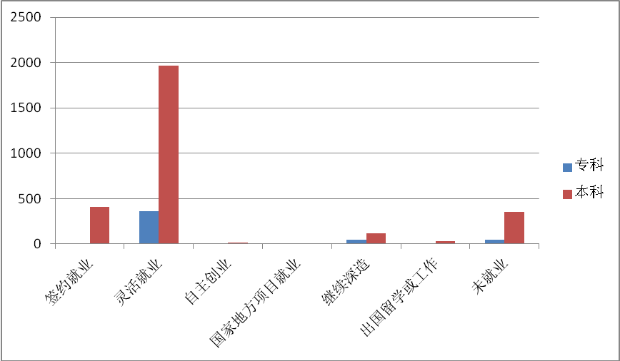

二、毕业去向

（一）分学历统计毕业去向
我校专、本科毕业生的就业率均达到 85%以上，分别为 89.74%、和 87.86%。按学历层次统计，专科生签约就业比例为 2.35%，升学比例为 10.68%，灵活就业比例为 76.71%；本科生签约就业比例为 14.19%，升学比例为 4.02%，灵活就业比例为 68.18%。
表2-2 2016届毕业生分学历就业情况统计表
就业情况 | 专科生 |  | 本科生 |  | 合计
就业情况 | 人数 | 百分比（%） | 人数 | 百分比（%） | 人数 | 百分比（%）
总人数 | 468 | 100.00% | 2882 | 100.00% | 3350 | 100.00%
已就业并办理《报到证》 | 11 | 2.35% | 409 | 14.19% | 420 | 12.54%
出国留学或工作 |  | 0.00% | 29 | 1.01% | 29 | 0.87%
自主创业 |  | 0.00% | 12 | 0.42% | 12 | 0.36%
聘用(灵活就业) | 359 | 76.71% | 1965 | 68.18% | 2324 | 69.37%
继续深造 | 50 | 10.68% | 116 | 4.02% | 166 | 4.96%
自由职业 |  | 0.00% |  | 0.00% |  | 0.00%
国家、地方项目就业 |  | 0.00% | 1 | 0.03% | 1 | 0.03%
总就业率（2-8项合计） | 420 | 89.74% | 2532 | 87.86% | 2952 | 88.12%
待就业 | 48 | 10.26% | 350 | 12.14% | 398 | 11.88%

（二）院系毕业生就业状况
我校毕业生分布在 7个院系。有 3 个院系毕业生就业率达到 95%以上，具体情况详见表2-3。
表2-3 各二级学院毕业生就业情况统计表
院别 | 专科 |  |  | 本科 |  |  | 合计
院别 | 毕业生人数 | 已就业人数 | 就  业  率 | 毕业生人数 | 已就业人数 | 就  业  率 | 毕业生人数 | 已就业人数 | 就  业  率
会计学院 | 280 | 235 | 83.93% | 1308 | 1242 | 94.95% | 1588 | 1477 | 93.01%
财政金融学院 |  |  |  | 587 | 558 | 95.06% | 587 | 558 | 95.06%
工商管理学院 | 84 | 84 | 100% | 322 | 193 | 59.93% | 406 | 277 | 68.23%
公共管理学院 |  |  |  | 136 | 131 | 96.32% | 136 | 131 | 96.32%
信息技术与管理学院 |  |  |  | 195 | 106 | 54.36% | 195 | 106 | 54.36%
外国语学院 |  |  |  | 194 | 189 | 97.42% | 194 | 189 | 97.42%
工程管理学院 | 104 | 99 | 95.19% | 140 | 118 | 84.29% | 244 | 217 | 88.93%

（三）各学科专业就业情况
从学科专业来看，我校 14个本科专业毕业生，5个专科专业毕业生，其中，国际商务、物流管理专业就业率达100%；投资与理财、会计电算化、英语（金融英语）达95%以上；会计学（注册会计）、会计学（国际会计）、财务管理（公司理财）、市场营销、人力资源管理、英语（商务英语）、工程造价就业率达90%以上。
表2-4 2016届毕业生对应学科专业就业人数统计表
专业名称 | 专科生 |  |  | 本科生 |  |  | 合计
专业名称 | 毕业生人数 | 就业人数 | 就  业  率 | 毕业生人数 | 就  业  人  数 | 就  业  率 | 毕业生人数 | 就  业  人  数 | 就  业  率
会计学（财务会计） |  |  |  | 656 | 550 | 83.84% | 656 | 550 | 83.84%
会计学（注册会计） |  |  |  | 245 | 221 | 90.20% | 245 | 221 | 90.20%
会计学（国际会计） |  |  |  | 74 | 69 | 93.24% | 74 | 69 | 93.24%
会计学（会计与信息技术） |  |  |  | 36 | 31 | 86.11% | 36 | 31 | 86.11%
会计学（ACCA） |  |  |  | 82 | 70 | 85.36% | 82 | 70 | 85.36%
财务管理（公司理财） |  |  |  | 140 | 132 | 94.28% | 140 | 132 | 94.28%
财务管理（资产评估） |  |  |  | 75 | 65 | 86.66% | 75 | 65 | 86.66%
会计电算化 | 280 | 269 | 96.07% |  |  |  | 280 | 269 | 96.07%
财政学 |  |  |  | 91 | 80 | 87.91% | 91 | 80 | 87.91%
金融学 |  |  |  | 496 | 439 | 88.50% | 496 | 439 | 88.50%
国际经济与贸易 |  |  |  | 195 | 157 | 80.51% | 195 | 157 | 80.51%
市场营销 |  |  |  | 126 | 119 | 94.44% | 126 | 119 | 94.44%
国际商务 | 46 | 46 | 100% |  |  |  | 46 | 46 | 100%
物流管理 | 38 | 38 | 100% |  |  |  | 38 | 38 | 100%
人力资源管理 |  |  |  | 136 | 128 | 94.11% | 136 | 128 | 94.11%
计算机科学与技术（软件服务外包） |  |  |  | 32 | 23 | 71.87% | 32 | 23 | 71.87%
计算机科学与技术（网络工程） |  |  |  | 35 | 26 | 74.28% | 35 | 26 | 74.28%
信息管理与信息系统（会计信息系统） |  |  |  | 41 | 30 | 73.17% | 41 | 30 | 73.17%
信息管理与信息系统(金融信息分析与应用) |  |  |  | 42 | 32 | 76.19% | 42 | 32 | 76.19%
电子信息工程 |  |  |  | 47 | 35 | 74.46% | 47 | 35 | 74.46%
英语（金融英语） |  |  |  | 65 | 62 | 95.38% | 65 | 62 | 95.38%
英语（商务英语） |  |  |  | 84 | 77 | 91.66% | 84 | 77 | 91.66%
日语 |  |  |  | 45 | 40 | 88.88% | 45 | 40 | 88.88%
工程管理 |  |  |  | 101 | 82 | 81.18% | 101 | 82 | 81.18%
土地资源管理 |  |  |  | 39 | 33 | 84.61% | 39 | 33 | 84.61%
工程造价 | 48 | 44 | 91.66% |  |  |  | 48 | 44 | 91.66
投资与理财 | 55 | 53 | 96.36% |  |  |  | 55 | 53 | 96.36%
合 计 | 468 |  |  | 2882 |  |  | 3350 |  | 88.12%

（四）未就业毕业生后续情况
学校继续做好毕业生离校后的就业服务工作，积极关注每一位未就业学生，并为他们提供就业支持。截至 12 月 31日，此前未落实的 398名毕业生中，已就业 363 人，其中专科生42 人，本科生 321人；仍未落实就业毕业生 35人，其中专科生 6人，本科生29人。

三、毕业生就业结构

（一）就业地域分布
从就业地域来看，我校毕业生主要就业省市为湖南省地区，共有1889人，占就业学生的79.14%。除湖南省外，我校毕业生就业人数最多省市分别为：广东省（411人，17.22%）、北京市（70人，2.93%）、福建省（50人，2.09 %）、上海（48人，2.01%）、（江苏省（46人，1.93 %），就业单位地域分布见表2-5。
表2-5 毕业生就业地区分布情况统计表（不含升学、出国）
地区 | 专 科 | 本 科 | 总 计
地区 | 人数 | 人数 | 人 数 | 比 例
湖南 | 314 | 1575 | 1889 | 79.14%
广东 | 40 | 371 | 411 | 17.22%
浙江 | 2 | 43 | 45 | 1.89%
安徽 |  | 14 | 14 | 0.59%
北京 | 3 | 67 | 70 | 2.93%
福建 | 1 | 49 | 50 | 2.09%
广西 |  | 14 | 14 | 0.59%
贵州 |  | 17 | 17 | 0.71%
海南 | 1 | 20 | 21 | 0.88%
河北 |  | 4 | 4 | 0.17%
青海 |  | 1 | 1 | 0.04%
河南 |  | 10 | 10 | 0.42%
湖北 | 2 | 29 | 31 | 1.30%
江苏 | 1 | 45 | 46 | 1.93%
江西 | 1 | 9 | 10 | 0.42%
辽宁 |  | 4 | 4 | 0.17%
山东 |  | 6 | 6 | 0.25%
陕西 |  | 11 | 11 | 0.46%
上海 | 3 | 45 | 48 | 2.01%
四川 | 1 | 15 | 16 | 0.67%
天津 |  | 2 | 2 | 0.08%
新疆 |  | 1 | 1 | 0.04%
吉林 | 1 | 5 | 6 | 0.25%
黑龙江 |  | 2 | 2 | 0.08%
甘肃 |  | 1 | 1 | 0.04%
重庆 |  | 14 | 14 | 0.59%
山西 |  | 3 | 3 | 0.13%
新疆 |  | 1 | 1 | 0.04%
云南 |  | 10 | 10 | 0.42%

（二）单位行业流向
我校毕业生签约单位行业分布较广，从2016年的情况看，毕业生在金融、制造业、批发和零售业、信息传输等多个行业就业，其中，金融业一直为主要的行业流向，占签约总人数的28.35%；其次是批发和零售业，占签约人数的10.47%；信息传输、软件和信息技术服务业，占签约人数的9.04%，详见表2-6。
表2-6 2016届毕业生就业单位行业人数统计表
行业类别 | 专科 | 本科 | 总计 | 占比例
采矿业 | 1 | 6 | 7 | 0.24%
电力、热力、燃气及水生产和供应业 | 7 | 40 | 47 | 1.59%
房地产业 | 15 | 62 | 77 | 2.61%
公共管理、社会保障和社会组织 | 3 | 86 | 89 | 3.01%
建筑业 | 23 | 158 | 181 | 6.13%
交通运输、仓储和邮政业 | 34 | 46 | 80 | 2.71%
教育 | 10 | 76 | 86 | 2.91%
金融业 | 79 | 758 | 837 | 28.35%
居民服务、修理和其他服务业 | 12 | 76 | 88 | 2.98%
军队 |  | 2 | 2 | 0.07%
科学研究和技术服务业 | 9 | 45 | 44 | 1.49%
农、林、牧、渔业 | 9 | 38 | 47 | 1.59%
批发和零售业 | 54 | 255 | 309 | 10.47%
水利、环境和公共设施管理业 | 6 | 12 | 18 | 0.61%
卫生和社会工作 | 20 | 39 | 59 | 2.00%
文化、体育和娱乐业 | 4 | 48 | 52 | 1.76%
信息传输、软件和信息技术服务业 | 27 | 240 | 267 | 9.04%
制造业 | 25 | 186 | 211 | 7.15%
住宿和餐饮业 | 13 | 54 | 67 | 2.27%
租赁和商务服务业 | 17 | 174 | 191 | 6.47%

（三）单位性质
近几年来，随着学校就业引导工作的深入开展，学生就业多元化发展的趋势越来越明显，进入服务性行业、上市公司、股份制企业、国有企业和银行系统等企事业单位的毕业生人数比例以及出国、继续深造人数均有所提升。其中，进入国有企业总人数502人，占17.01%，其他企业总人数达2115人，占71.65%，继续深造166人，占5.62%，具体人数分布见表2-7。

表2-7 2016届毕业生就业单位性质人数统计表
学历 | 专业 | 机关 | 高等学校 | 其他教学单位 | 医疗卫生单位 | 其他事业单位 | 国有企业 | 三资企业 | 其  他  企  业 | 部队 | 国家基层项目 | 自主创业 | 升学 | 出国、出境
合计 |  | 62 | 3 | 5 | 2 | 19 | 502 | 28 | 2115 | 5 | 1 | 12 | 166 | 29
本  科 | 国际经济与贸易 | 2 |  |  |  |  | 13 |  | 55 |  |  |  | 1
本  科 | 财政学 |  |  |  |  |  | 15 | 3 | 58 | 1 |  | 4 | 1
本  科 | 金融学 | 8 |  |  |  | 1 | 134 | 6 | 291 |  |  | 1 | 31
本  科 | 金融学 |  |  |  |  |  |  |  | 1
本  科 | 英语 | 2 |  | 4 |  | 2 | 11 | 2 | 112 |  |  |  | 10 | 2
本  科 | 日语 |  |  |  |  | 1 | 4 | 1 | 38
本  科 | 电子信息工程 |  |  |  |  |  | 3 |  | 16 |  |  |  | 1 | 1
本  科 | 计算机科学与技术 | 2 |  |  |  |  | 8 |  | 24 | 1 |  |  | 1
本  科 | 信息管理与信息系统 | 1 |  |  |  |  | 6 | 1 | 38 |  |  |  | 2 | 1
本  科 | 工程管理 |  |  |  |  |  | 14 |  | 71
本  科 | 市场营销 |  |  |  |  |  | 4 | 6 | 111 |  |  |  | 1
本  科 | 会计学 | 36 | 2 |  | 2 | 6 | 234 | 3 | 668 | 2 | 1 | 6 | 47 | 24
本  科 | 财务管理 | 5 | 1 | 1 |  | 6 | 30 | 1 | 150 |  |  | 1 | 12 | 1
本  科 | 人力资源管理 | 4 |  |  |  |  | 4 | 5 | 111 |  |  |  | 7
本  科 | 土地资源管理 | 1 |  |  |  | 1 | 1 |  | 27 | 1 |  |  | 2
专  科 | 工程造价 |  |  |  |  |  | 2 |  | 38 |  |  |  | 5
专  科 | 投资与理财 |  |  |  |  |  | 3 |  | 44 |  |  |  | 7
专  科 | 会计电算化 | 1 |  |  |  | 1 | 15 |  | 189 |  |  |  | 29
专  科 | 国际商务 |  |  |  |  | 1 |  |  | 40 |  |  |  | 5
专  科 | 物流管理 |  |  |  |  |  | 1 |  | 33 |  |  |  | 4

（四）升学分析
学校不断加强与世界知名大学合作培养人才的深度与广度，注重内涵建设的国际化人才培养，目前已经与世界 10多所大学建立合作关系，使学生接受前沿的国际视野和多元的文化熏陶。专本科生继续深造率逐年上升，2016 届本科生毕业生深造率达到了 5.03%，其中国内升学率为 4.02%，出国（境）1.01%；专科生继续深造50人，深造率达到了 10.68%。

（五）继续深造院校层次
2016届本科生进入“985”高校继续深造34人，占29.31%，进入“211”高校继续深造15人，占12.93%，具体情况详见表2-8。
表2-8 继续深造院校层次统计表
学 院 | “985”  高校 | “211”  高校 | 科研院所 | 非“211”高校 | 出国（境）深造
会计学院 | 18 | 6 |  | 33 | 8
财政金融学院 | 7 | 4 | 1 | 16 | 1
工商管理学院 | 4 | 1 |  | 5 | 1
信息技术与管理学院 | 2 |  |  | 4
公共管理学院 | 0 | 3 |  | 3 | 1
工程管理学院 | 1 |  |  | 1
外国语学院 | 2 | 1 |  | 7 | 1
合 计 | 34 | 15 | 1 | 69 | 12

2、重点流向院校
（1）国内升学
我校 2016年毕业生中选择国内升学的学生共有 116人，绝大多数选择省内高校，共有60人，比例为 50.42% （见表2-9）。

表2-9 2016届本科毕业生国（境）内升学主要流向院校统计表
2016届本科毕业生国（境）内升学主要流向院校
湖南大学（18人） | 长沙理工大学（12人） | 广东外语外贸大学（4人） | 贵州财经大学（2人）
湘潭大学（9人） | 广东财经大学（3人） | 湖南农业大学（4人） | 湖南商学院  （4人）
湖南师范大学（5人） | 中南大学（3人） | 江西财经大学（3人） | 南华大学（3人）
中山大学（3人） | 南昌大学（2人） | 吉林财经大学（2人） | 上海大学（2人）
上海对外经贸大学（2人） | 上海理工大学（2人） | 上海师范大学（2人） | 深圳大学（2人）
浙江工商大学（2人） | 中南财经政法大学  （2人） | 暨南大学（2人）
（2）出国（境）深造
2016年毕业生中选择出国（境）深造的学生共计29人，录取我校毕业生出国（境）深造高校具体见表2-10
表2-10 2016届本科毕业生出国（境）升学主要流向院校统计表
2016届本科毕业生出国（境）升学主要流向院校
奥胡斯大学 | SKEMA Business School
澳门科技大学 | 美国亚利桑那州立大学
英国埃克塞特大学 | 莫纳什大学
林肯大学新西兰商学院 | 悉尼大学
美国德克萨斯大学达拉斯分校 | 香港城市大学
英国物利浦大学

（六）重点单位就业
2016年我校毕业生就业人数超过 10 人的就业单位达 26 家（见表 2-7）。目前，毕业生主要在金融、制造业、批发和零售业，信息传输、软件和信息技术服务业等行业领域就业。
表2-11 2016届毕业生就业人数超过 10 人的用人单位统计表
就业单位 | 专  科  生 | 本科生 | 总  人  数
长沙北辰房地产开发有限公司 | 11 | 0 | 11
国中医药湖南九华大健康产业有限公司 | 21 | 0 | 21
湖南省永雄投资管理有限公司 | 23 | 0 | 23
湖南世阳快运有限公司 | 11 | 0 | 11
北京大帐房信息技术有限公司 | 0 | 12 | 12
长沙银行股份有限公司长沙分行 | 0 | 26 | 26
方正证券 | 0 | 10 | 10
恒安集团 | 0 | 11 | 11
湖南路桥建设集团有限责任公司 | 0 | 10 | 10
湖南赢润百年资产管理有限公司 | 0 | 10 | 10
深圳捷信服务有限公司长沙分公司 | 0 | 11 | 11
天健会计师事务所 | 0 | 10 | 10
天职国际会计师事务所 | 0 | 22 | 22
亚太（集团）会计师事务所（特殊普通合伙）深圳分所 | 0 | 10 | 10
中国工商银行股份有限公司湖南省分行 | 0 | 10 | 10
中国建设银行股份有限公司 | 0 | 30 | 30
中国农业银行股份有限公司 | 0 | 28 | 28
中国银行 | 0 | 57 | 57
中国邮政储蓄银行 | 0 | 13 | 13
中国邮政集团公司 | 0 | 15 | 15
中审华寅五洲会计师事务所（特殊普通合伙）湖南分所 | 0 | 13 | 13
交通银行股份有限公司 | 0 | 20 | 20
中国工商银行股份有限公司 | 0 | 23 | 23
中铁五局（集团）有限公司 | 0 | 31 | 31
农村商业银行股份有限公司 | 0 | 14 | 14
湖南湘江新区农村商业银行 | 0 | 12 | 12

第三部分 就业相关分析

一、就业质量分析
为深入了解2016年毕业生就业情况和特点，学校配合湖南省就业指导中心，以调研问卷的形式对2016届已落实工作单位的毕业生进行了问卷调查。调查对象涵盖了学校各专业的毕业生，具有较强的代表性。在问卷调查过程中，我们从毕业生就业单位与专业相关度、就业满意度等方面分别对学校本科生的就业质量进行了分析和评价。
- 就业单位与专业相关度
学校通过湖南省大中专毕业生就业管理系统，对2016届2387名已落实工作单位的本科毕业生（不含升学、出国）的就业单位与专业相关度进行了统计。从统计的数据来看：有1937名毕业生的就业单位与专业非常相关或相关的，毕业生就业相关度占就业总人数的81.15%。

（二）就业满意度
学校配合湖南省就业指导中心，以调研问卷的形式对2016届已落实工作单位的毕业生进行随机问卷调查。收回有效问卷529份，根据统计结果，毕业生对自己当前就业状况，非常满意的有85人，占调查总人数的16.07%；满意的有241人，占调查总人数的45.56%；比较满意的有170人，占调查总人数的32.14%；不太满意的有32人，占调查总人数的6.05%；不满意的1人，占调查总人数的0.19%，毕业生的总体就业满意度较高。具体情况见图3-2
图3-2 2016届毕业生对所签单位满意度
二、用人单位评价
2016年，我们通过寄送调查问卷、电话回访、就业走访等方式，对用人单位进行随机问卷调查，了解我校毕业生在职的实际表现。本次调查，收回有效问卷200份，99%以上的用人单位反映，我校毕业生在职业道德、敬业精神、心理素质、团队合作等方面表现优异，在理论水平、专业知识结构、技能掌握等专业素质方面基础扎实、运用灵活，在业务能力、创新能力、学习能力等综合素质上都显示出较高的水平。同时也说明了近几年我校对学生的培养目标的确定是比较合理的，在教学与就业指导中对学生专业知识、创新能力和个人素质的培养取得了一定的效果，具体情况见图表3-3。
表3-3 用人单位对我校毕业生评价统计表
项目 | 收回有效问卷数 | 用人单位反馈信息占有效问卷比例（%）
项目 | 收回有效问卷数 | 满意 | % | 一般 | % | 不满意 | %
思想表现 | 200 | 199 | 99.50 | 1 | 0.50 | 0 | 0.00
敬业精神 | 200 | 199 | 99.50 | 0 | 0.00 | 1 | 0.50
专业水平 | 200 | 199 | 99.50 | 1 | 0.50 | 0 | 0.00
基本技能 | 200 | 199 | 99.50 | 1 | 0.50 | 0 | 0.00
业务能力 | 200 | 199 | 99.50 | 0 | 0.00 | 1 | 0.50
学习能力 | 200 | 199 | 99.50 | 1 | 0.50 | 0 | 0.00
适应能力 | 200 | 199 | 99.50 | 1 | 0.50 | 0 | 0.00
创新能力 | 200 | 199 | 99.50 | 0 | 0.00 | 1 | 0.50
组织协调能力 | 200 | 199 | 99.50 | 1 | 0.50 | 0 | 0.00
图3-3 用人单位对我校毕业生满意度评价分析图

三、毕业生对就业工作的评价
学校配合湖南省就业指导中心，以调研问卷的形式对2016届毕业生进行随机问卷调查。收回有效问卷976份，统计数据显示，毕业生对我校就业工作的评价较好，尤其对学校就业推荐工作的公平、公开、公正、学校就业信息的发布工作、学校的就业咨询与就业指导等情况和对招生就业指导处的综合满意度的评价较高，同时希望学校进一步改善就业服务设施、场地等硬件条件，具体情况见图3-4。
图3-4毕业生对学校就业工作评价分析图

第四部分 对教育教学的反馈

学校高度重视就业对招生、人才培养、学科建设的反馈作用，建立健全了就业反馈机制，加强了就业与校内各部门之间的数据互通、资源共享，为学校、学院决策提供宽广的数据支撑，使人才培养与社会需求衔接更加紧密。

一、以就业为导向，构建招生、专业设置与就业良性联动机制
学校每年召开招生听证会，将各专业就业率和就业质量等数据作为每年调整招生专业设置及招生人数设定的重要依据之一，建立和完善就业与招生计划的联动机制，建立健全激励和约束机制，根据就业情况及时对招生计划、专业设置等进行合理调整和改善，形成就业与招生、专业设置的良性互动。

二、建立社会需求与招生、人才培养和就业之间的内在关联体系
毕业生调查是学校人才培养质量评价的一部分，学校持续开展就业情况分析研究、毕业生就业与培养质量以及校友等各类调查，引入毕业生就业和社会需求双向信息反馈机制，通过开展问卷调查和访谈调研，听取毕业生和用人单位对教育教学的反馈建议，以了解学生对人才培养工作的评价，为学校改革和发展提供决策参考。定期编制毕业生就业工作信息专报，每年基于统计数据撰写了《湖南财政经济学院毕业生就业质量报告》、《湖南财政经济学院毕业生就业与培养质量调查报告》，同时，建立由教务处、招生与就业创业指导处、各二级学院等学生培养单位为主的领导小组，召开专题会议，详细分析了学生就业和校友发展情况，将研究信息及时反馈到人才培养的各个环节，有效地总结人才成长规律，找准社会需求，推动学校教育教学改革。

三、用人单位对学校人才培养模式的评价
2016年，学校通过寄送调查问卷、电话回访、邮件、就业走访等方式，对用人单位进行随机问卷调查，收回有效问卷200份。用人单位普遍反映，我校毕业生在职业道德、敬业精神、心理素质、团队合作等方面表现优异，在理论水平、专业知识结构、技能掌握等专业素质方面基础扎实、运用灵活，在业务能力、创新能力、学习能力等综合素质上都显示出较高的水平。同时也说明了近几年我校对学生的培养目标的确定是比较合理的，在教学与就业指导中对学生专业知识、创新能力和个人素质的培养取得了一定的效果，具体情况见图4-1。
图4-1 用人单位对我校毕业生人才培养指标评价图

四、毕业生对学校教育教学满意度
学校配合湖南省就业指导中心，以调研问卷的形式对2016届毕业生进行随机问卷调查。收回有效问卷976份，统计数据显示，在本次调查涉及的5条评价指标中，“对母校教师授课的情况” “对母校的专业设置” “对母校的实践教学（含实习、实践、见习）情况”“对母校的整体人才培养方案”等获充分肯定。具体情况见表4-1。
表4-1 毕业生对人才培养评价统计表
项目 | 收回有效问卷数 | 毕业生反馈信息占有效问卷比例（%）
项目 | 收回有效问卷数 | 满意（非常满意、比较满意） | % | 一般（不太满意 | % | 很不满意 | %
总体来说，对母校教师授课满意度 | 976 | 914 | 93.66 | 51 | 5.23 | 11 | 1.13
对母校的实践教学（含实习、实践、见习）满意度 | 976 | 883 | 90.48 | 72 | 7.38 | 21 | 2.15
对母校的课程设置满意度 | 976 | 857 | 87.81 | 104 | 10.66 | 15 | 1.54
对母校的专业设置满意度 | 976 | 901 | 92.32 | 63 | 6.45 | 12 | 1.23
总体来说，对母校的人才培养满意度 | 976 | 890 | 91.19 | 70 | 7.17 | 16 | 1.64

第五部分 就业创业工作的主要措施及特点

一、就业指导与服务工作

（一）加强毕业生就业指导，强化择业意识
学校成立就业与创业指导教研室，将就业指导课作为公共必修课纳入教学计划，安排40个课时，占2个分，贯穿学生从入学到毕业的整个培养过程。为提高就业指导课的针对性，学校以《职业生涯规划与就业指导》和《大学生职业生涯规划与就业创业指导》为主要教材，结合各类专业特点制定教学大纲。同时，就业创业指导教研室在学校招生与就业创业指导处领导下，有计划、有针对性的邀请企业界、经济界、教育界的知名人士和杰出校友来校做就业创业报告。招生与就业创业指导处与各二级学院联动，开辟了就业创业指导宣传专栏，一年来，共举办了座谈会10场、专题讲座和优秀毕业生经验交流会15场。开展了模拟招聘、职业规划大赛、就业沙龙、考研和考公务员辅导等一系列活动。为学生充分掌握就业技巧，增强就业竞争力起到了积极作用。

（二）夯实就业市场建设，拓宽毕业生就业渠道
在就业市场的开拓与建设上，一是“走出去，请进来”多途径拓展就业市场，与一些长年合作的用人单位签订了定岗实习或校企合作协议，如中国银行、省建设银行、光大银行、太平洋人寿保险公司、湖南省第四建筑工程公司、深圳招商银行、长沙星沙经济开发区等都是我校长期合作单位。为了进一步加强与用人单位的联系，不定期的邀请他们来校参加人才培养工作座谈会，这大大促进了彼此的沟通和了解；二是充分利用各地校友分会建立毕业生就业网络，聘请有关人员担任就业工作联络员。三是重视发挥教职员工的作用，号召全体教师充分利用自己的社会资源和在校友、行业中的影响，帮助毕业生就业。目前我们已基本形成了以长株潭地区为中心，向珠三角、长三角等沿海地区及中西部地区辐射的就业格局。

（三）精心举办各类校园供需见面会，竭力搭建毕业生就业平台
为提高毕业生的就业机会和签约率，学校主要通过以下途径邀请用人单位来校招聘。一是主动邀请用人单位来学校参加毕业生供需见面会；二是向用人单位发函，收集用人单位需求信息；三是派人参加各种就业协调会，第一时间获取就业信息；四是由就业工作人员带队，组织毕业生参加省、市相关职能部门组织的各种供需见面会；五是派人走访全国各大人才市场和重点用人单位，建立长久的合作关系；六是调动全院教职工的积极性，帮助学生推荐工作；七是通过与历届校友联系，了解更多用人单位的信息。一年来，我们广邀用人单位来校招聘，有183家用人单位来校参加了大型供需见面会，提供职位7000多个。同时学校和各二级学院还积极组织召开中小型和专场供需见面会200多场，接待用人单位近300家。

（四）完善网络建设，打造立体化网络平台
学校重视就业信息化建设，开通了全国“一体化”就业信息网，完善了就业微信平台功能，安排专人对就业信息网站和微信平台进行技术和信息维护。通过就业服务网和微信平台进行政策宣传、就业指导，网上咨询以及校、院两级就业信息发布等，一年来，学校和二级学院共发布单位有效需求信息400多个，及时回复毕业生网上就业咨询856人次，信息服务量有了大幅度的提高，使学校、毕业生和用人单位做到资源共享，信息互通，在广大毕业生和用人单位中发挥桥梁和纽带作用。同时，我们还借助学校办公自动化、手机短信、就业QQ群、宣传橱窗和校园广播站等渠道及时传递就业信息，提高了信息的有效利用率。

（五）关爱就业困难群体，完善就业困难毕业生帮扶体系
学校出台了《困难毕业生就业工作帮扶办法》，按照“重点关注、重点推荐、重点服务”的原则，招生与就业创业指导处和各二级学院联动，对困难毕业生情况进行了全面摸底排查，建立了困难毕业生档案，纯农户家庭毕业生台账，全面掌握他们的基本情况和需求。逐步完善了教育指导与个体咨询相结合、提升专业知识与加强技能培训相结合、经济援助和心理引导相结合的就业困难群体帮扶体系，通过提供勤工助学岗位、一对一学业指导、就业压力心理疏导、职业技能培训、求职补贴等方式，帮助困难群体毕业生提高求职技能、提升自信，从而实现充分就业。我校2016年毕业生中困难群体毕业生84人，截至2016年8月31日，一次就业率为95.98%，努力帮助他们解决了就业难的问题。

（六）以特色的社会实践为抓手，鼓励学生自我成长
我校发挥国际交流合作优势，开展“学生假期带薪赴国（境）外实习、交流、学习和实践”等为主题的特色实践活动，引导学生以实践活动为契机，坚持理论学习、创新思维与社会实践相统一，了解国情、了解社会，积累经验、增长学识，锻炼毅力、培养品格，提升自己作为祖国财经事业接班人的历史使命感与责任感，在实践中自我成长。2016年暑期，学校组织学生先后赴韩国亚洲大（Ajou University）、英国安格利亚鲁斯金大学（Anglia Ruskin University）、台湾高雄第一科技大学、美国德锐大学（DeVry University）等学校及国家进行 学习、生活、交流、参观和带薪实习；回校后通过举办“2016年暑期社会实践成果分享会”来加大宣传力度，深化实践成果。

（七） 持续关注离校未就业毕业生
我校始终坚持关注离校未就业毕业生，建立离校未就业毕业生台帐和定期联络制度。辅导员定期通过电话、QQ、微信等方式了解他们的求职状况；学校定期统计、汇总未就业毕业生就业动态，及时掌握离校未就业毕业生的就业进展并实行跟踪服务，为有需求的毕业生持续提供就业信息和指导服务。同时，以各地校友分会为依托，为回省待就业毕业生搭建与当地校友的沟通交流平台，联络、协调各地校友为待就业毕业生提供就业信息和帮扶，帮助毕业生尽快实现就业创业，切实做到离校不离心、服务不断线。

二、创新创业教育工作

（一）统筹协调，完善创业服务体系
学校高度重视创新创业工作，成立了由校长任组长，主管教学和招生与就业创业的副校长任任副组长，招生就业处、教务处、学生处、团委、科研处、教学评建办、财务处、人事处、各二级学院的部门主要负责人为组员的学校深化创新创业教育改革工作领导小组，全面负责学院深化创新创业教育改革工作。同时，学校成立了创新创业学院，具体负责全校创新创业工作，在政策支持、经费保障、设施配套、管理体系等方面提供保障。在日常工作中，坚持“以教育引导人、以实践锻炼人”，逐步形成了以培养良好的创业意识和创业素质为基础、以课堂教学为主阵地、以创新创业教育讲座为补充、以多元化的社会资源为保障的创新创业教育体系，全面提高学生创新创业素养。

（二）以活动为载体，加强学生创新创业教育和创业能力培养
为切实强化学生的创业意识，培养学生的创业素质，提升学生的创业能力。学校把大学生创业课程作为必修课，单独开设，主要给学生解读国家关于大学生创业的一些优惠政策，学习一些创业成功的案例，为学生创业提供理论和技术方面的指导。同时，学校社团成立了大学生创业、就业协会，每学期组织“大学生创新创业计划大赛”、“大学生创业演讲大赛”，开办“大学生创业意识培训班”等活动。学校及二级学院也举办了一系列大学生就业创业专题讲座，积极引导学生开展创业实践活动，组织学生参加SYB创业培训班和GYB创业技能培训。一年来，我们通过平台支撑、活动引导、导师带动等手段，取得了一定效果，毕业生登记自主创业的达12人。

（三）搭建平台，深化创新创业团队实践
在大力进行创新创业教育的同时，我校非常重视大学生创业实践活动，通过建立“线上—线下”相结合的二维互动模式，在多层次、多类型的创新创业实践中塑造学生的创新型人格和企业家精神。线上，通过建立创新创业团队交流QQ群、导师与创新创业团队交流QQ群等，为学生提供学习、交流、互助的平台；线下，通过设立创业基金、增设创业基地、实施创新创业训练计划、开展“挑战杯”创业大赛、积极组织学生参加全国“互联网+”创新创业大赛等多种途径提供创业支持、搭建创业平台，为学生创业提供练兵场，培养大学生的创新精神和实践能力。2016年，我校获得高校创业中心建设项目100万元经费支持，用于开展创业指导、服务及支持学生优质创业项目，保障创业项目的高效孵化；同时，我校学生在“挑战杯”全国大学生创业计划大赛和“创青春”大学生创业大赛中屡创佳绩。

第六部分 发展趋势与展望

一、就业率、签约率和就业质量稳步提升

从近几年毕业生就业率、签约率整体走势分析，我校毕业生就业率、签约率和就业质量稳步提升，本科生初次就业率、签约率比去年同期上升4个百分点，全校总体初次就业率比去年同期上升近2个百分点，具体情况见图6-1。

图6-1 近三年毕业生初次就业情况分布图

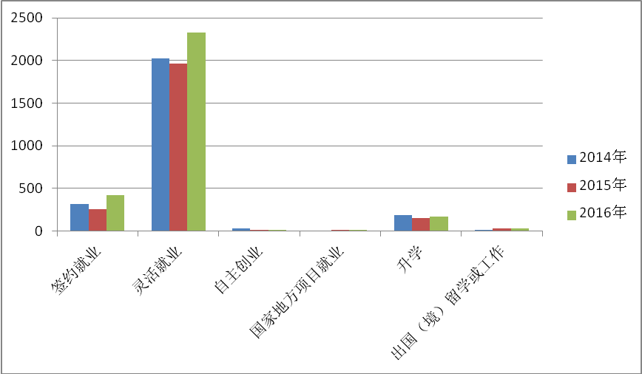

二、签约单位性质、行业分布优势突出，发展逐步多元化
从近两年毕业生签约单位性质、行业分布变化趋势来看，我校专本科生主要集中在国有企业、金融业、上市公司和股份制企业就业，在金融行业优势突出的基础上，近年来我校毕业生赴民营企业、律师事务所、高新技术企业、服务性行业、文化创意企业就业比例亦在增加，发展逐步多元化。具体情况详见图6-2、表6-1。

图6-2届毕业生签约单位性质分布图
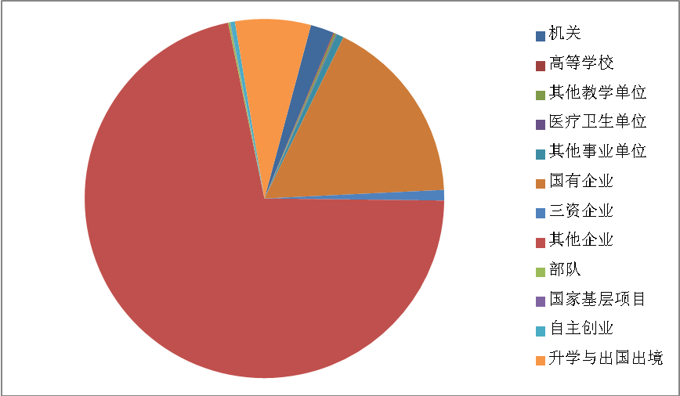

表6-1 2016届毕业生就业单位行业人数统计表
行业类别 | 专科 | 本科 | 总计 | 占比例
采矿业 | 1 | 6 | 7 | 0.24%
电力、热力、燃气及水生产和供应业 | 7 | 40 | 47 | 1.59%
房地产业 | 15 | 62 | 77 | 2.61%
公共管理、社会保障和社会组织 | 3 | 86 | 89 | 3.01%
建筑业 | 23 | 158 | 181 | 6.13%
交通运输、仓储和邮政业 | 34 | 46 | 80 | 2.71%
教育 | 10 | 76 | 86 | 2.91%
金融业 | 79 | 758 | 837 | 28.35%
居民服务、修理和其他服务业 | 12 | 76 | 88 | 2.98%
军队 |  | 2 | 2 | 0.07%
科学研究和技术服务业 | 9 | 45 | 44 | 1.49%
农、林、牧、渔业 | 9 | 38 | 47 | 1.59%
批发和零售业 | 54 | 255 | 309 | 10.47%
水利、环境和公共设施管理业 | 6 | 12 | 18 | 0.61%
卫生和社会工作 | 20 | 39 | 59 | 2.00%
文化、体育和娱乐业 | 4 | 48 | 52 | 1.76%
信息传输、软件和信息技术服务业 | 27 | 240 | 267 | 9.04%
制造业 | 25 | 186 | 411 | 13.92%
住宿和餐饮业 | 13 | 54 | 67 | 2.27%
租赁和商务服务业 | 17 | 174 | 191 | 6.47%

图6-3 2016届毕业生就业单位行业分布图
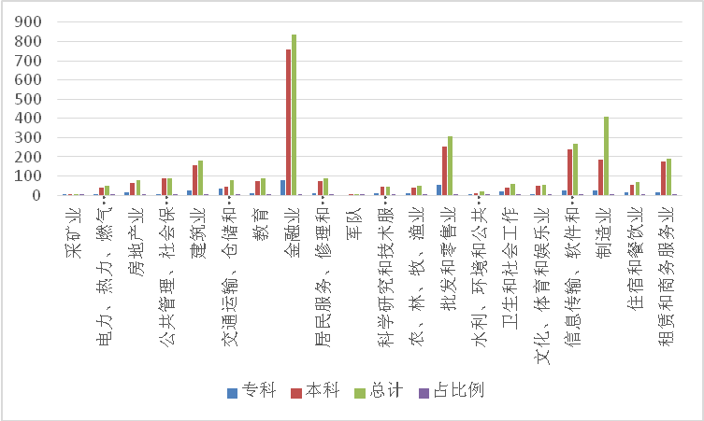

三、就业地域日趋广泛
从我校2016届专本科毕业生就业地域流向分布来看，毕业生就业地区覆盖全国29个省市、自治区，由原来的相对集中在湖南地区，逐步形成了以长株潭地区为中心，向珠三角、长三角等沿海地区及中西部地区辐射的就业格局。这主要与生源结构和区域经济发展水平紧密相关，也进一步体现了我校立足湖南，服务全国的定位，具体情况详见表6-2、图6-4。
表6-2 2016届毕业生就业单位地区人数分布统计表
地区 | 专 科 | 本 科 | 总 计
地区 | 人数 | 人数 | 人 数 | 比 例
湖南 | 314 | 1575 | 1889 | 79.14%
广东 | 40 | 371 | 411 | 17.22%
浙江 | 2 | 43 | 45 | 1.89%
安徽 |  | 14 | 14 | 0.59%
北京 | 3 | 67 | 70 | 2.93%
福建 | 1 | 49 | 50 | 2.09%
广西 |  | 14 | 14 | 0.59%
贵州 |  | 17 | 17 | 0.71%
海南 | 1 | 20 | 21 | 0.88%
河北 |  | 4 | 4 | 0.17%
青海 |  | 1 | 1 | 0.04%
河南 |  | 10 | 10 | 0.42%
湖北 | 2 | 29 | 31 | 1.30%
江苏 | 1 | 45 | 46 | 1.93%
江西 | 1 | 9 | 10 | 0.42%
辽宁 |  | 4 | 4 | 0.17%
山东 |  | 6 | 6 | 0.25%
陕西 |  | 11 | 11 | 0.46%
上海 | 3 | 45 | 48 | 2.01%
四川 | 1 | 15 | 16 | 0.67%
天津 |  | 2 | 2 | 0.08%
新疆 |  | 1 | 1 | 0.04%
吉林 | 1 | 5 | 6 | 0.25%
黑龙江 |  | 2 | 2 | 0.08%
甘肃 |  | 1 | 1 | 0.04%
重庆 |  | 14 | 14 | 0.59%
山西 |  | 3 | 3 | 0.13%
新疆 |  | 1 | 1 | 0.04%
云南 |  | 10 | 10 | 0.42%

四、升学高校质量稳步提升,比例逐年增高

近年来，我校毕业生继续深造总人数和继续深造比例逐年增加，从我校毕业生继续深造去向可以看出，毕业生出国出境去向主要包括美国、英国、韩国等国家和地区。升学高校质量也稳步提升。

图6-5 2014、2015 2016届毕业生升学比例对比图

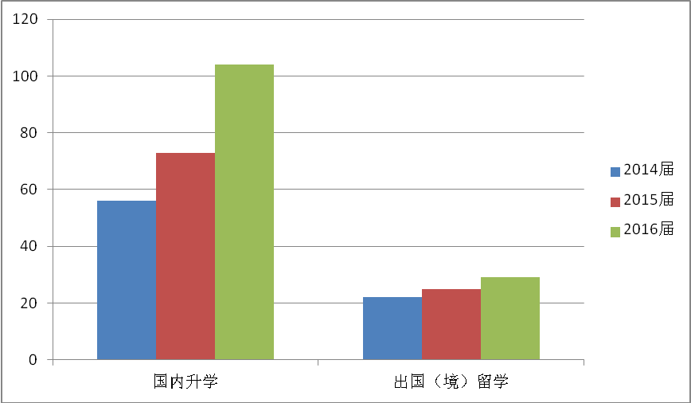

③签约就业：指毕业生与用人单位签署教育部门统一的三方协议、且派遣到用人单位的就业形式。
④灵活就业：指直接与用人单位签署劳工合同或者自由职业者。
本调查数据来源：《湖南财政经济学院2016年用人单位跟踪调查报告》
本调查数据来源：《湖南财政经济学院2016届毕业生跟踪调查报告》
本调查数据来源：《湖南财政经济学院2016届毕业生跟踪调查报告》

